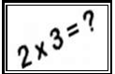
Nom: .......................................... Data: .............................

MATEMÀTIQUES PROBLEMES

Anem al mercat
Fruites i verdures
- El cap de setmana anem al mercat amb els pares. Primer anem a comprar a la fruiteria.
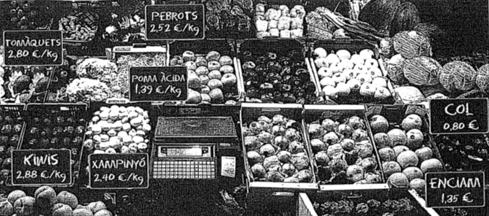



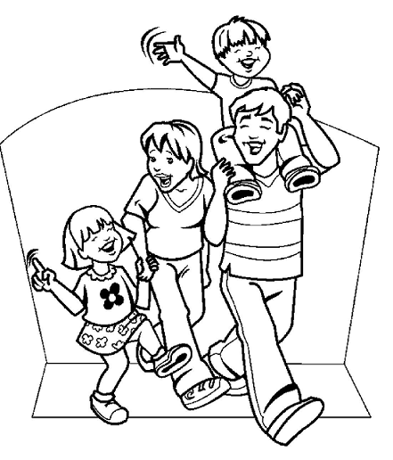
LLISTA DE LA COMPRA:
- 2 enciams
- 1 kg de carxofes
- 1 Kg i mig de tomàquets
- 1 Kg de pebrots
- Mitja col
- 2 Kg de pomes
- 2 Kg de préssecs
- 1 Kg i mig de xampinyons
- Mig quilo de kiwis

- Contesta:
- Quant costaran els dos enciams?
_____________________________________________________________________________

- I mitja col?
_____________________________________________________________________________

- I 1 Kg i mig de tomàquets?
_____________________________________________________________________________

- I 2 Kg de préssecs?
_____________________________________________________________________________

- I mig quilo de kiwis?
_____________________________________________________________________________

- I 2 Kg de pomes?
_____________________________________________________________________________

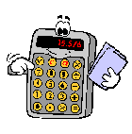

Nom: .......................................... Data: .............................
MATEMÀTIQUES PROBLEMES
La peixateria
- Després anem a la peixateria i agafem el número de torn. Com que tenim el número 48 ens hem d’esperar.
32

Llucet
9 €/Kg
Calamar
8 €/Kg
Salmó
6 €/Kg
Lluç
8,40 €/Kg

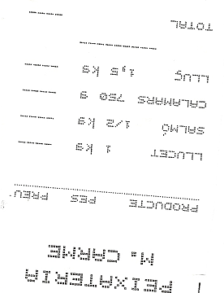

- Quants torns hem hagut d’esperar?
________________________________

- Quant hem pagat en total?
__________________________________


I ara, omple el tiquet
I ara,
omple el
tiquet

Nom: .......................................... Data: .............................

MATEMÀTIQUES PROBLEMES
El supermercat
- Tot seguit hem anat al supermercat a comprar tovallons, espàrrecs i diferents conserves.

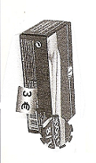
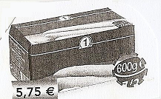
- A la secció de conserves hi ha llaunes
d’espàrrecs de 300g i de 600g. Quina
surt més bé de preu?

_____________________________

- He trobat dos paquets diferents
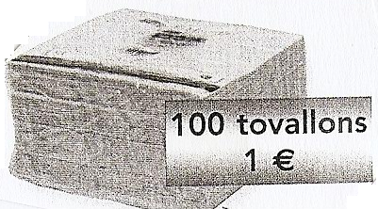
de tovallons. Quin dels dos paquets
resulta més econòmic?

_____________________________



- Aquestes capses de cartró tenen forma
de ___________. És a dir, que tenen ____ cares,
_____ arestes i _______ vèrtexs.

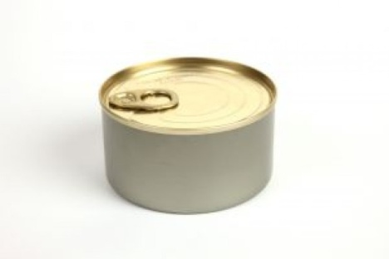

• Aquestes llaunes tenen forma de ___________,
amb ________ cares planes en forma de cercle
i ___________ superfície corba.
Nom: .......................................... Data: .............................

MATEMÀTIQUES PROBLEMES

A berenar
A la tarda hem anat a berenar.
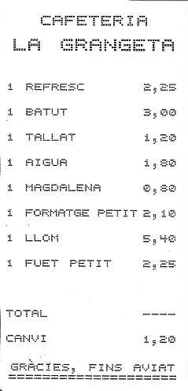
La mare ha demanat un tallat i una magdalena; el pare un entrepà de llom i un refresc, la meva germana, una aigua i un entrepà petit de fuet i jo, un batut i un entrepà petit de formatge.

- Quina d’aquestes quantitats s’aproxima
més al preu del que ha pres la mare:
- Calcula el preu del meu berenar.

- El tiquet de compra és el següent:
Quin és el total? ___________________.
Quants diners hem donat? ___________.
Quant canvi han tornat? _____________.
Nom: .......................................... Data: .............................
MATEMÀTIQUES PROBLEMES
Karts
Diumenge al matí anem al circuit de Karts.
Per pujar en un Kart hem de portar casc; per això necessitem
saber la mida del nostre cap.
Fixa’t en aquesta taula:
Perímetre del  Cap (en cm) | Mida  del casc
50-52 | S/M
53-54 | L/XL

S = mida petita
M = mida mitjana
L = mida gran
XL = mida supergran
El meu cap fa 53,4cm, per tant necessito la mida L/XL de casc.
• Quin perímetre té el teu cap?_____________________________________ .
• Quina mida de casc necessites? ___________________________________ .
Per mesurar el perímetre del cap ho pots fer amb una cinta mètrica, fent-li donar una volta per sobre les orelles.

Tots els participants hem pujat cada un en un Kart i hem fet 12 voltes al circuit.
• Si la longitud del circuit és de 800m, quants metres hem fet en total? _________________________________________________________________ .

• I quants quilòmetres? ___________________________________________ .

- L’ instructor ens ha cronometrat durant la primera volta; fixa’t en la taula i digues quin temps ha trigat cada kart:
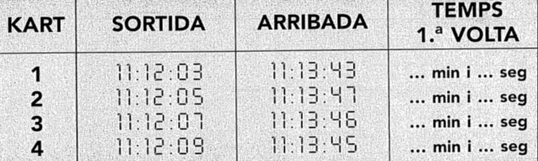

- Ordena els karts del primer a l’últim segons el temps de la primera volta.
___________________________________________________________________ .

- Quina diferència de temps hi ha entre el kart 1 i el 2?
__________________________________________________________________ .
I entre l’1 i el 4? ____________________________________________________ .
Jo portava el kart número 4. En quina posició he quedat en la primera volta? _________________________________________________________________ .

Nom: .......................................... Data: .............................

MATEMÀTIQUES PROBLEMES
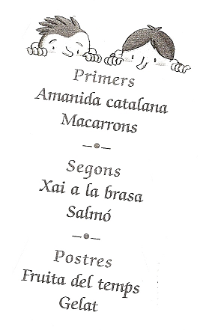
Al restaurant
Sortint dels kars hem anat a dinar al restaurant.

- Els primers plats valen 10 €, els
segons 14 €, les postres 5 €, les
begudes 1,15 € i els cafès 1,4 €.
Digues aproximadament el preu del
menú d’una persona que pren beguda i cafè:

Menys de 20 €
Entre 20 i 30 €
Entre 30 i 40 €
Més de 40 €

- Digues aproximadament el preu del compte que ens portaran si 4 persones hem pres primer, segon i postres, a més de quatre aigües i dos cafès:

Menys de 60 €
Entre 60 i 70 €
Entre 70 i 85 €
Entre 85 i 100 €
Més de 100 €
Ens han portat el compte següent
i el meu pare ha cridat el cambrer
perquè no hi estava d’acord.

- On és el problema?
_________________________________
_________________________________

- Quant ens haurien de cobrar?
___________________________

- Si paguem amb tres bitllets de 50 €, quin serà el canvi?

__________________________________________________________________

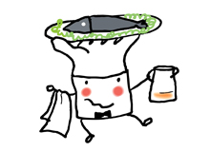

Nom: .......................................... Data: .............................

MATEMÀTIQUES PROBLEMES
De tornada a casa
Anar en cotxe se’m fa avorrit; per això sempre porto alguna cosa per jugar.
Avui he agafat la calculadora; fixa’t quines coses més curioses!

- Durant un partit de futbol 28.545 espectadors han esperat només 5 minuts perquè arribessin els

Entre tots els companys i companyes de la classe inventeu altres curiositats. Recorda que:

Nom: .......................................... Data: .............................

MATEMÀTIQUES PROBLEMES
Mirem la televisió
Quan hem arribat a casa he engegat el televisor i he buscat al teletext:
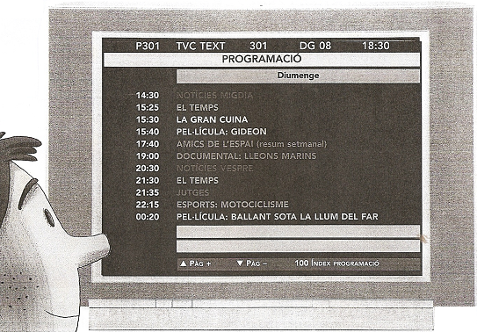

- Observa la pantalla i contesta:

- Quina hora és? ____________________________________________________ .
- Què podem veure en aquest moment? _________________________________ .
- Quant temps falta perquè comenci el documental? ________________________ .
- Quina durada té aquest programa? ____________________________________ .
- A quines hores han fet informació sobre el temps? _________________________
____________ . Quina durada ha tingut aquesta informació? ________________ .
- Els pares m’han dit que abans de les notícies del vespre haig de preparar la motxilla de l’escola i m’haig de dutxar i sopar. Quant temps tinc per fer-ho? _________________________________________________________________ .

